プレスリリース

報道関係者各位 2025年3月5日

oreno_dinner

**iPhoneで気軽にアスキーアート長編作品を堪能できるアプリ「YaRU Viewer」を配信**

過去の名作AA作品だけでなく、自由にDLサイトを追加可能



oreno_dinnerは2025年3月5日より、iPhone向けアプリ**「YaRU Viewer」**の配信を開始しました。

■ アプリ概要

アプリ名：YaRU Viewer

配信開始：2025 年 3 月 5日

価格：400円

ジャンル：アスキーアートビュアー

対応 OS：iOS

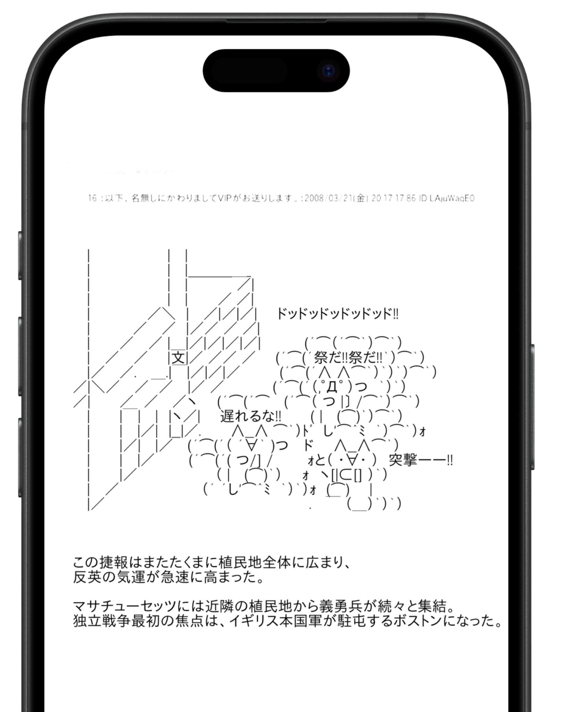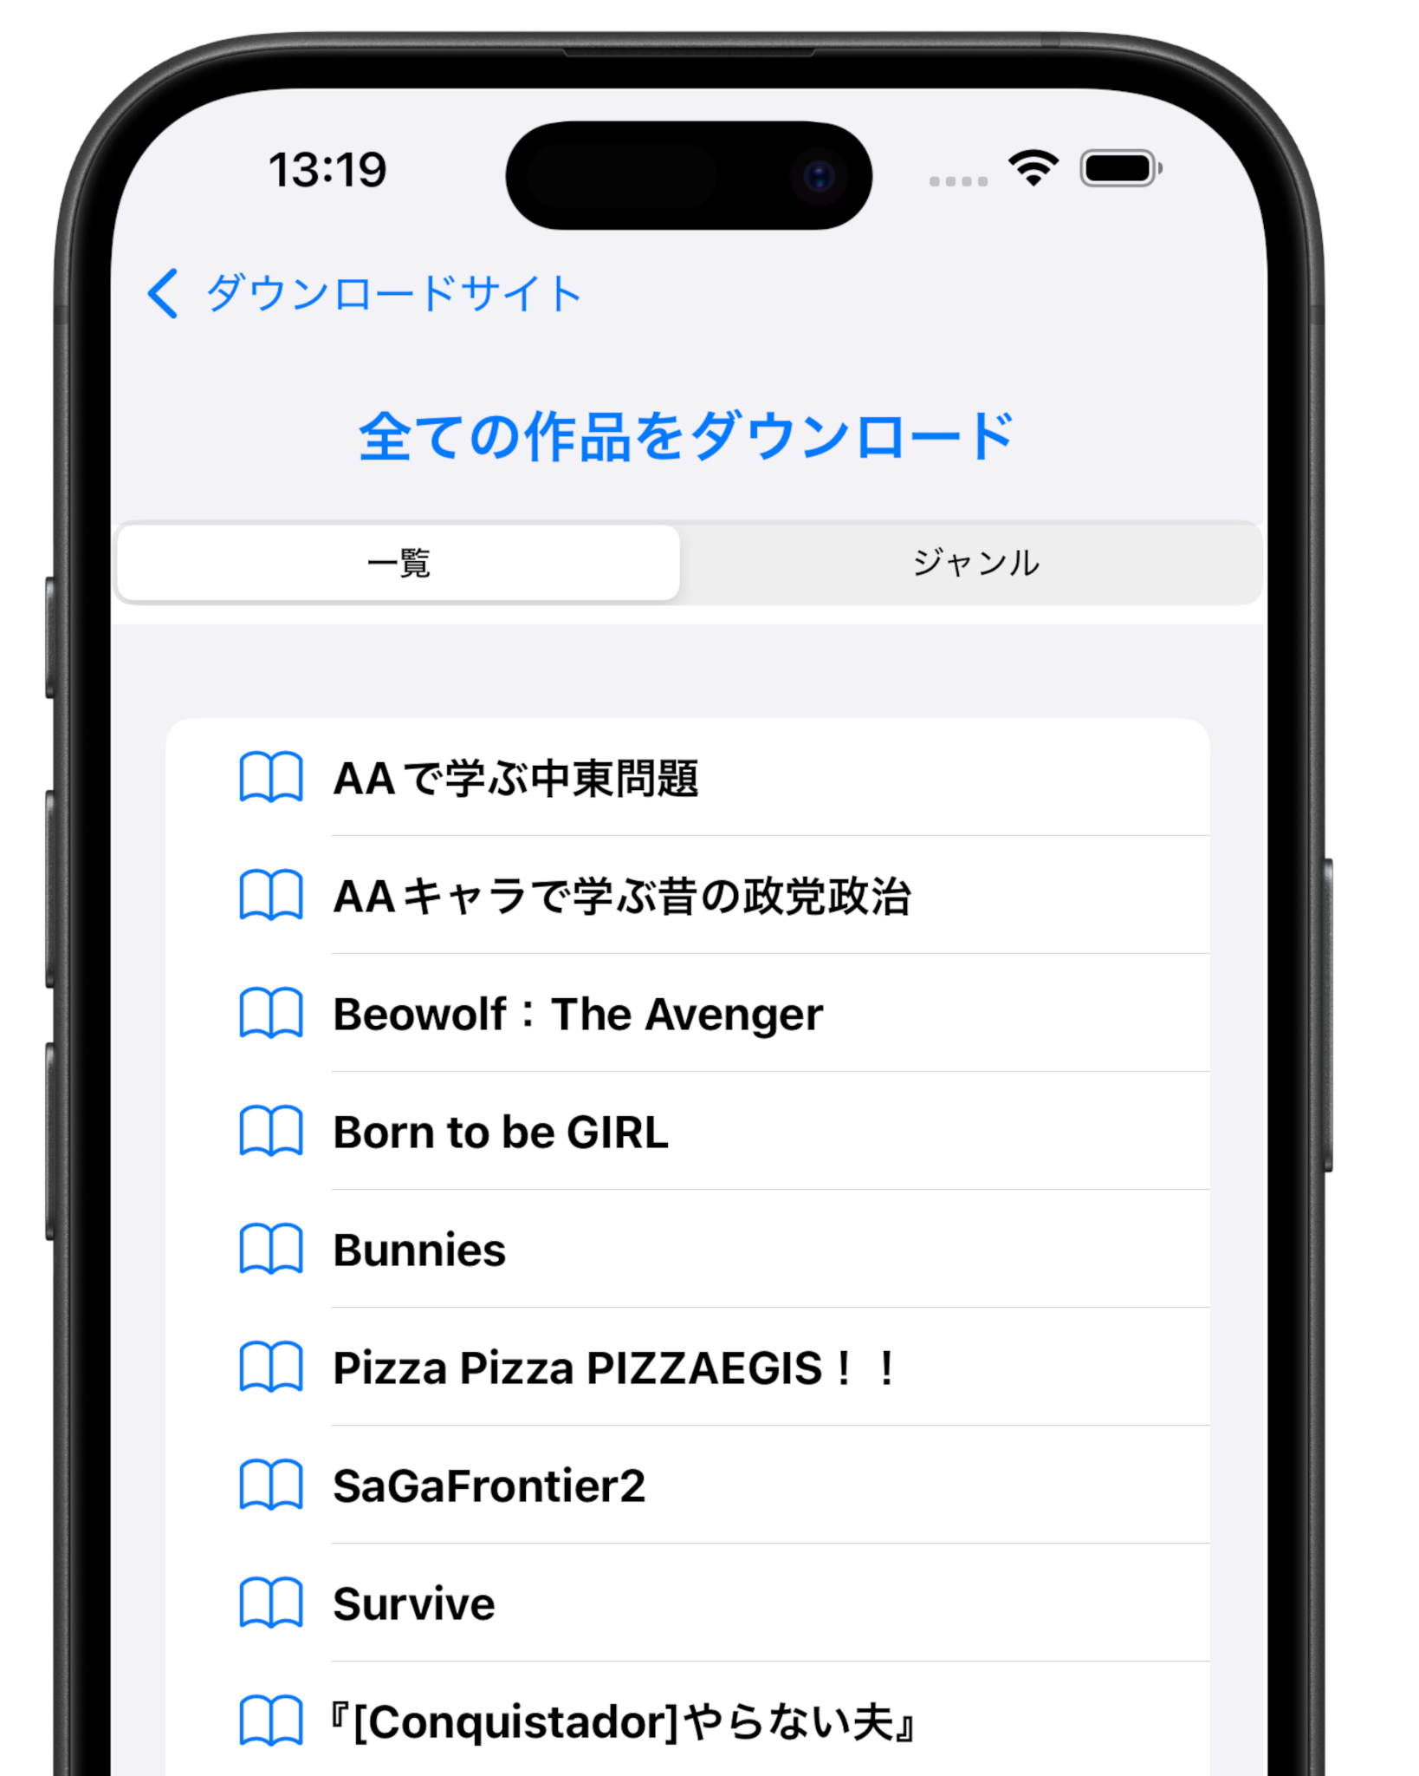

### 

## **■特徴**

1. **長編アスキーアートを手軽に楽しめる**iPhoneで人気の長編アスキーアート作品をストレスなく閲覧可能。ページ送りや一覧表示がスムーズなので、読み進めるほどに没入感が高まります。
2. **自由にサイトを追加可能**デフォルトで登録されている「やる夫まとめ」「歴史セレクション」だけでなく、JSONリンクをカスタマイズして任意のサイトを追加可能。
   1. 気になる作品をどんどん登録して、読みたい作品リストを自分好みに管理できます。
3. **横画面＆縦画面をワンタップで切り替え**片手で操作しやすい縦表示か、迫力重視の横表示かをシーンに合わせて簡単に切り替え。いつでも快適な読書体験を提供します。
4. **オフラインでも一気読み**

一度ダウンロードした作品はネット環境がなくても読めるから、通勤・通学や旅先でも思う存分長編AAを満喫。休日にまとめ読みしたい方にも最適です。

## **■利用シーン**

* **移動中サクッと**

通勤・通学の電車で気軽に読み進められ、既読・未読管理ですぐに続きから再開できます。

* **夜寝る前のリラックスタイムに**ダークモード対応で、部屋を暗くしていても画面が眩しくなく快適。余計な操作を減らして、作品の世界にどっぷり浸れます
* **休日に一気読み**たっぷり時間がある休日は、オフラインでもどんどん読み進めてストレスフリー。お気に入りシリーズを一気読みできます。

## **■主な機能**

* **ダウンロード管理**JSONリストから作品を一括ダウンロード可能。進捗もひと目でわかるので、まとめての準備もラクラク。
* **既読・未読の切り替え**どこまで読み進めたかがすぐわかるので、途中からでもスムーズに再開。長編読破もあっという間です。
* **タグ別検索・お気に入り登録**作品ジャンル（タグ）を使って素早く検索。気に入ったシリーズをお気に入り登録すれば、いつでもすぐ呼び出せます。
* **自由なサイト追加**標準登録されているサイトだけでなく、ユーザーが任意のまとめサイトを追加可能。自分だけのAAライブラリを作成できます。
* **ライト／ダークモード対応**iPhoneの外観モードに連動するだけでなく、手動設定もOK。自分の好みに合わせて画面をカスタマイズできます。

### 

### **スマホでいつでもどこでも、AA長編作品を思う存分楽しみたい方に！**

**「YaRU Viewer」** は、通勤・通学やリラックスタイムを豊かにしてくれる新感覚のアスキーアートビュアーです。長編AA作品の世界に思う存分浸りたい方は、ぜひこの機会にお試しください。

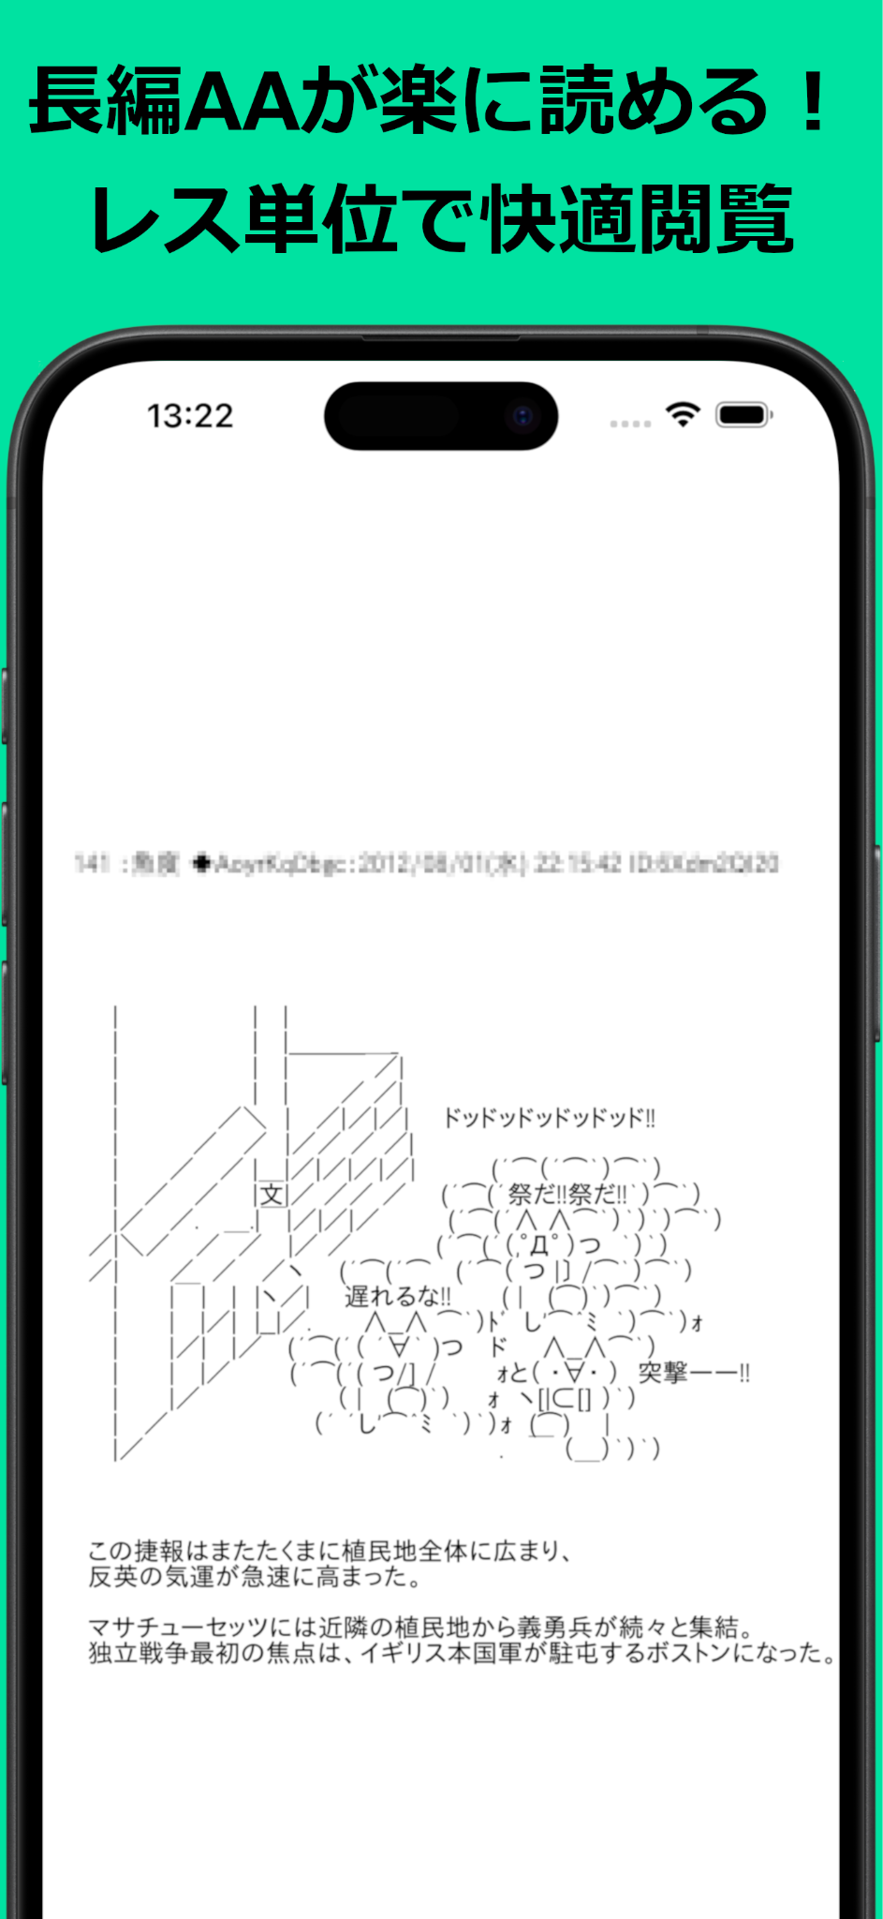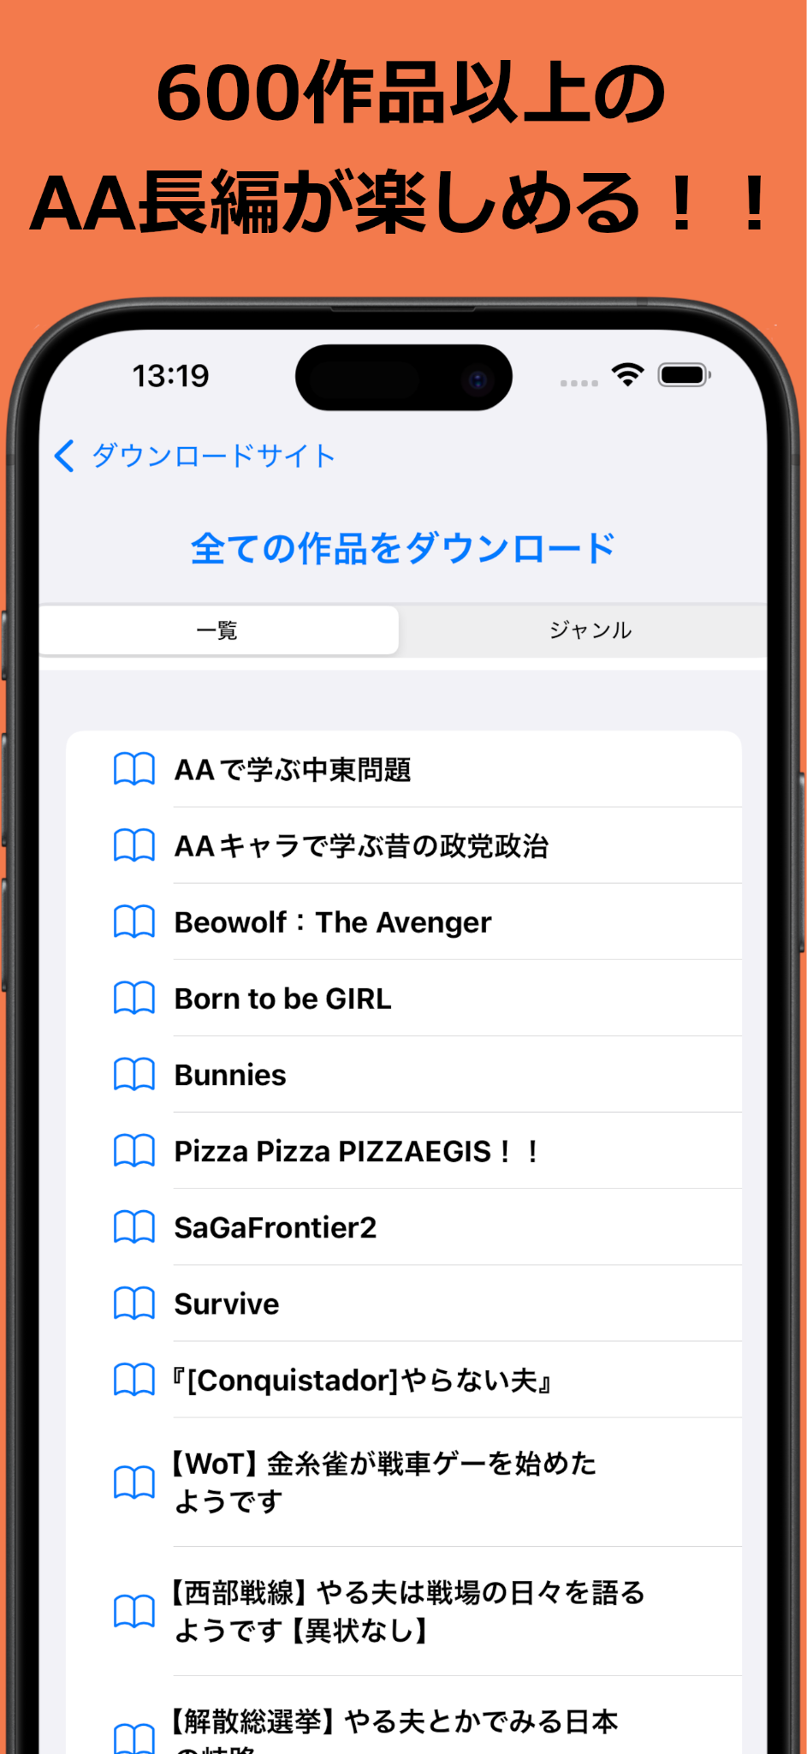

【公式アカウント・お問い合わせ先】

X(Twitter)：[@YaRUViewer](https://x.com/YaRUViewer)

公式サポートサイト ：<https://github.com/orenodinner/YaRU_Viewer_Help>

製作者X(Twitter)：[@oreno_dinner](https://x.com/oreno_dinner)

以上、ご検討いただき、ぜひ本プレスリリースをご利用ください。

アスキーアートファンはもちろん、多くのユーザーに「YaRU Viewer」での読書体験をお楽しみいただきたいと考えております。

今後ともご愛顧のほど、よろしくお願い申し上げます。

oreno_dinner